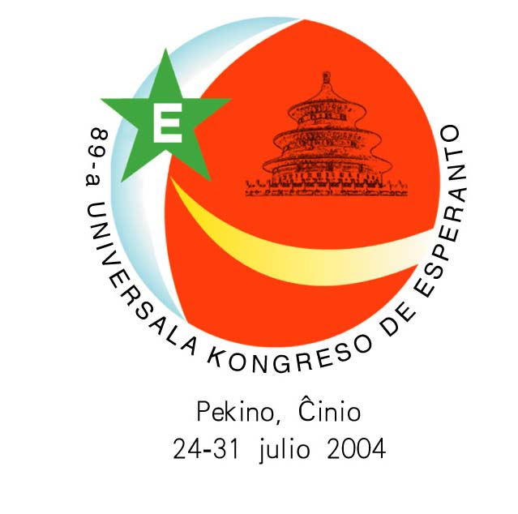
Laboro Paca 5
Kuriero de 89a Universala Kongreso de Esperanto via ĉiutaga ĵurnaleto merkredo 28a de julio, 2004

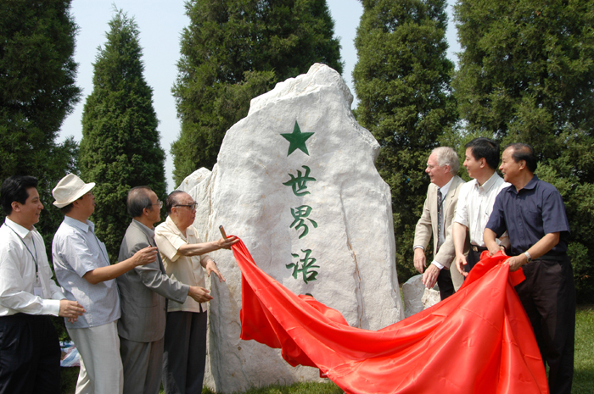
Arbareto “Esperanto-bosko” Naskiĝis
Matene mardon, la 27-an de julio, en Chaoyang(ĉaŭjang)-parko de Pekino okazis malfermo la ŝtono por la arbareto “Esperanto-bosko”. Venis 100 esperantistoj el pli ol 50 landoj. Ĝin prezidis s-ino Tan Xiuzhu, estrino de Ĉina Esperanto-Ligo kaj estroj de la pekina registaro.
La arbareto estos porĉiama memorigaĵo de la 89-a kongreso.
La ŝtono surhavas la vorton “Esperanto-bosko” en Esperanto kaj la ĉina lingvo sur la antaŭa flanko, dum sur la dorso, mallonga teksto pri historio de Esperanto kaj la dato de la 89-a UK.
Zhou Mingwei, Chen Haosu, Zhang Heping kaj aliaj gvidantoj de ĉinaj registaraj organizoj, kaj UEA-vicprezidanto Humphrey Tonkin varme paroladis. Oni deziris, ke la arbareto “Esperanto-bosko” estu prosperu kiel la verda lingvo Esperanto. Nia raportisto
Nova estraro de UEA
La nova estraro de UEA havis sian unuan kunsidon, kaj disdividis la taskojn:
Renato Corsetti (Italio): prezidanto, planado, eksteraj rilatoj, informado
Claude Nourmont (Luksemburgio): vicprezidanto, kulturo, kongresoj
Ulla Luin (Svedio): ĝenerala sekretario
Ans Bakker-ten Hagen (Nederlando): financoj, administrado, TEJO
Yu Tao (Ĉinio): Azia agado, amikoj de Esperanto
Maritza Gutierrez Gonzales (Kubo): landa agado
Amri Wandel (Israelo): faka kaj scienca agadoj
La majoritato de la estraranoj estas virinoj: Claude Nourmont, Ulla Luin, Ans Bakker-ten Hagen, Maritza Gutierrez Gonzales.
La majoritato de la estraranoj estas novaj estraranoj, kaj ili estas elektitaj por periodo ĝis la kongreso en la jaro 2007.
En sia unua kunsido, la estraro decidis ke Jukka Pietiläinen (Finnlando) estos nova komisiito pri informado.

Kio Okazis

KLERIGA LUNDO
Kadre de tiu sendube utilega programero grupo de 40 kongresanoj debatis la temon KIEL ALIRI POLITIKISTOJN.
Post prezento de sukcesaj raportoj pri politika agado en Francio kaj Italio, intervenis eksa senatano de Brazilo, advokato Ulisses Riedel de Resende, montrante per funkcianta ekzemplo, ke nek de sube nek de malsupre ni atingos nian “celon”. Li proponis la “vojon de la mezo” per konstantaj elsendoj en televidprogramoj de komunumaj kanaloj, kiuj ĝenerale proponas alternativajn programojn al komerca televido. De du jaroj en Brazilo en pli ol 20 urboj sisteme aperas programoj pri “Esperanto kiel instrumento por solidara tutmondiĝo” per intervjuoj de elstaraj esperantistoj, kurso, debatoj pri paco, ĉio en la kadro de Neregistara Organizo nomata PLANEDA UNIO.

Subkomitato 5 pri kulturo kaj utiligo de Esperanto
Kunsidis la 27an de Julio 2004 en salono Chun-Chan Yeh de 10 ĝis 11:30.
Partoprenis 25 kongresanoj. Prezidis Spomenka Ŝtimec.
Post vigla diskuto en kiu oni superrigardis la ĝisnunan aplikon de la uzo de Esperanto en ekz. plastika arto (ZEOj), turneigo de muzikistoj - esperantistoj, kaj ĝis nun nesukcesa agado por kreo de filmo pri ekz. Zamenhof fare de famaj filmreĝisoroj okupiĝantaj ekz. pri judaj temoj, la interparoloj fokusiĝis al literaturo.
Hodiaŭa Vetero: nube, pluvo posttagmeze;
28℃
Oni konkludis per jenaj
Rekomendoj cele al pli forta utiligo de Esperanto
- Krei UEA-premion por kultura evento de la jaro, kiu stimulu aplikon
de Esperanto sur kultura kampo
- Krei liston de tradukistoj el Esperanto (eventuale ankaŭ ĉe la TTTejo de EVA). Iniciati kutimon de eldonejoj provizi la tradukistojn per la nove aperintaj verkoj por rapidigi la informfluon
- Krei liston de la plej tradukendaj verkoj el Esperanto nacilingven por helpi al tradukemuloj: Ekz. “Zamenhof-Strato”, “Vualo de l’ silento”, “La ŝtona urbo” k.s.
- En la revuo Esperanto publikigi serion da portretoj de tradukistoj el Esperanto nacilingven por diskonigi kiuj laboras pri Esperanto-lingvoponto
- En Biblioteko Hodler krei kolekton da nacilingvaj manuskriptoj el Esperanto kiuj atendas publikiĝon, por savi la laboron faritan
- Pri kandidato por Nobelpremio William Auld, starigi en Libroservoj specialan tablon kun nur liaj libroj kun okulfrapa informo pri kandidatiĝo por helpi informi pri la Nobelpremia kandidato el Esperantujo.
- Plifortigi la laboron ĉe eŭropaj instancoj pri Esperanto kiel lingvoponto utiligante interalie la novelektitajn parlamentanojn
- Oftigi la prelegvojaĝojn por pliintensigi rektajn informfluojn
- Kutimigi verkantojn al pli ofta provizo de verkoj per glosoj por eviti elitisman publikon
kaj faciligi al la legantoj la aliron al la verkoj.
- Persiste observi la regulon ke neparenca-lingvano, fake kaj lingve sperta, kontrolu la lingvouzon antaŭ ol la libro aperu.
Protokolis S. Ŝtimec
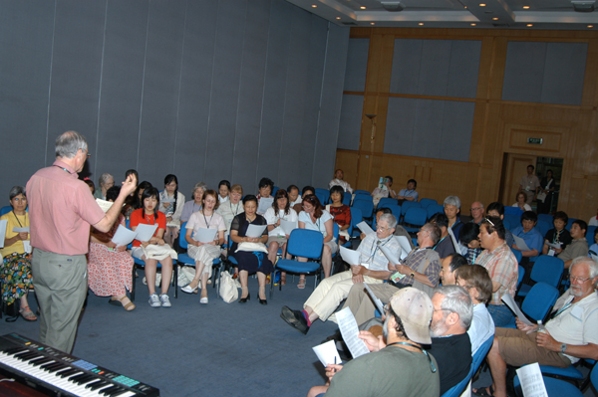
Internacia koruso
La ĉeestintojn infektis la projekto “Ĝemelaj Urboj”

La unuan kunvenon de UEA pri la projekto “Ĝemelaj Urboj” okazintan en la 27-an de julio ĉeestis pli ol 30 kongresanoj el Ĉinio, Francio, Germanio,Italio, Japanio, Koreio, Nederlando. Singapuro, Usono kaj Vjetnamio. S-ino Michela Lipari, eks-estrarano de UEA pri landa agado, unue faris varman paroladon,en kiu ŝi koncize resumis la naskiĝon kaj evoluon de la projekto en la pasinteco, la komisiito legis jaran raporton por 2003, esperantistoj el Ĉinio, Japanio kaj Vjetnamio rakontis sian sperton en tiu kampo. Ankaŭ de s-ro HORI Yasuo, prezidanto de KAEM, oni aŭdis la voĉon, kiu forte subtenis la projekton. Bedaŭrinde multaj samideanoj pro la lima tempo difinita ne povis doni siajn proponojn aŭ ideojn al la projekto spite al tio, ke ili treege volis. Indas mencii, ke s-ino Tan Xiuzhu, prezidanto de ĈEL, restis iom da tempo en la kunveno, kvankam ŝi estis tre okupita. En la kunveno la komisiito tre ĝojis pro tio, ke li ricevis donacaĵojn de s-ro Pieter Engwirda el Nederlando kaj s-ro Han Daozhu el Ĉinio, kaj de Vjetnamia Esperanto-Asocio kiuj sufiĉe esprimis varman subtenon al la projekto “Ĝemelaj Urboj”.
Antaŭ la kunveno ĉiu ĉeestinto akiris n-ron. 2 Verda Stelo, trimonatan organon de LEA (Liaoning-provinca Esperanto-Asocio, Ĉinio), kun belaj kovriloj, en kiu aperis n-ro 2(9). Informilo de Ĝemelaj Urboj, reta revueto de UEA pri la projekto. Post finiĝo de la kunveno la komisiito trovis, helpe de s-ro Liu Zhengkun, prezidanto de LEA, s-inon Guo Shaomei, esperantistinon en la urbo Xiamen, Ĉinio. Tio realigis la deziron de iu esperantisto el Nov-Zelando, en kiu li longe serĉis samideano(j)n en la ĉina ĝemelurbo de sia loĝurbo. La nesufiĉa tempo baris la komisiiton “aŭdi” pli multe da propono al la projekto, sed li kore esperas, ke post ĉi tiu UK li povos ricevi ilin pere de letero (laŭ adreso de KN 0473) kaj retadreso (amikeco999@21cn.com).
La prakonatojn ĉu ni lasu velki el memor’?
Ĉu ni ne pensu kare pri iamo longe for?

Kuniĝo de Ĉi-foja Kongresanoj Kiuj Partoprenis de 71-a UK en 1986, 13:00-13:30 ĵaŭde, 29an de julio, Halo 15, nivelo 3.
Tajĝiĉŭan varme aplaŭdita
26-an en la salono Lapenna la prelego “Tajĝiĉŭan kaj Tajĝi-kulturo”, donita de ĉina esperantisto s-ro Zhang Jiping (KN: 0317), estis varme aplaŭdita. La salono estis plen-plena je pli ol 100 personoj. La prelego iris ne nur kun komputila projekciado sed ankaŭ kun realaj prezentadoj de s-ro Zhang. Post la prelego ĉiuj aŭskultantoj lernis bazajn movojn de Tajĝiĉŭan sub la instruado de s-ro Zhang. Se vi interesiĝas pri Tajĝiĉŭan kaj Tajĝi-kulturo, bonvole kontaktiĝu kun s-ro Zhang Jiping laŭ jena ret-adr.: taiji1248@yahoo.com.cn. Liu Pengzhong
Natur-kuracado (mardon, la 27an de julio, 2004, 13:00-14:30 en Lapenna)
Okazis la fak-kunsido de Internacia Naturkuraca Asocio (I.N.A) kun la partopreno de ĉirkaŭ 80 kongresanoj. Wang Xigen (Ĉinio), vicprezidanto de INA salutis kaj prezentis estraranojn de INA, kaj Puramo CHONG (Koreio), prezidanto, prezentis skizan historion kun movadaj aspektoj por diskonigo al la partoprenantoj pri la organizo.
Sekvis faka prelego de Harald Schicke (Germanio) kun la temo "La Spenglersan-koloidoj" kun lumbilda prezento pri diversaj ekzemploj de kuracefikoj de la koloido. Pri la delatoj de la prelego oni ankaŭ povas legi en INA-revuo, kiun INA eldonis speciale per granda formato por la Pekina kongreso.
La partoprenantoj aŭdis ankaŭ alian prelegon de Puramo CHONG pri "Duonkorpa banado", unu el la hidroterapioj laŭ la naturkuracado. La partoprenantoj montris grandan intereson pri la nova ban-maniero, kiu estas facile praktikebla en ĉiutaga vivo, kaj havas multajn kuracefikojn. Sekvis multaj utilaj demandoj kaj respondoj por tuj praktiki la manieron.
Petro Chrdle (Ĉeĥio) prezentis la libron de Puramo CHONG, "Kompleksia medicino kaj Saam Akupunkturo", kaj Dieter Meiyer (Germanio) prezentis la movadon de Amikaro Gröning kaj proponis partoprenon en sia fak-kun-sido.
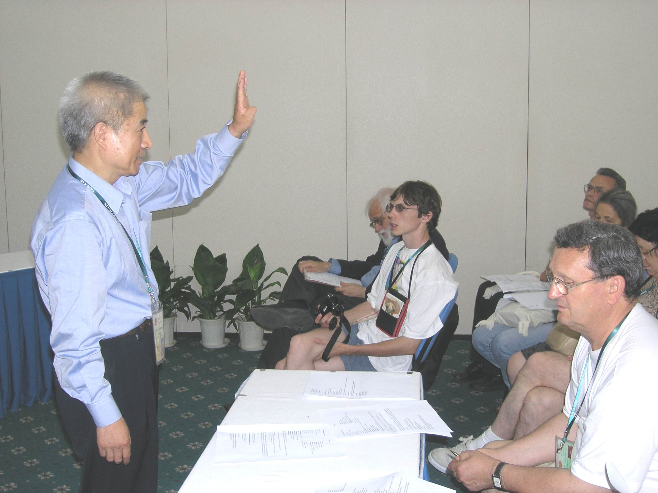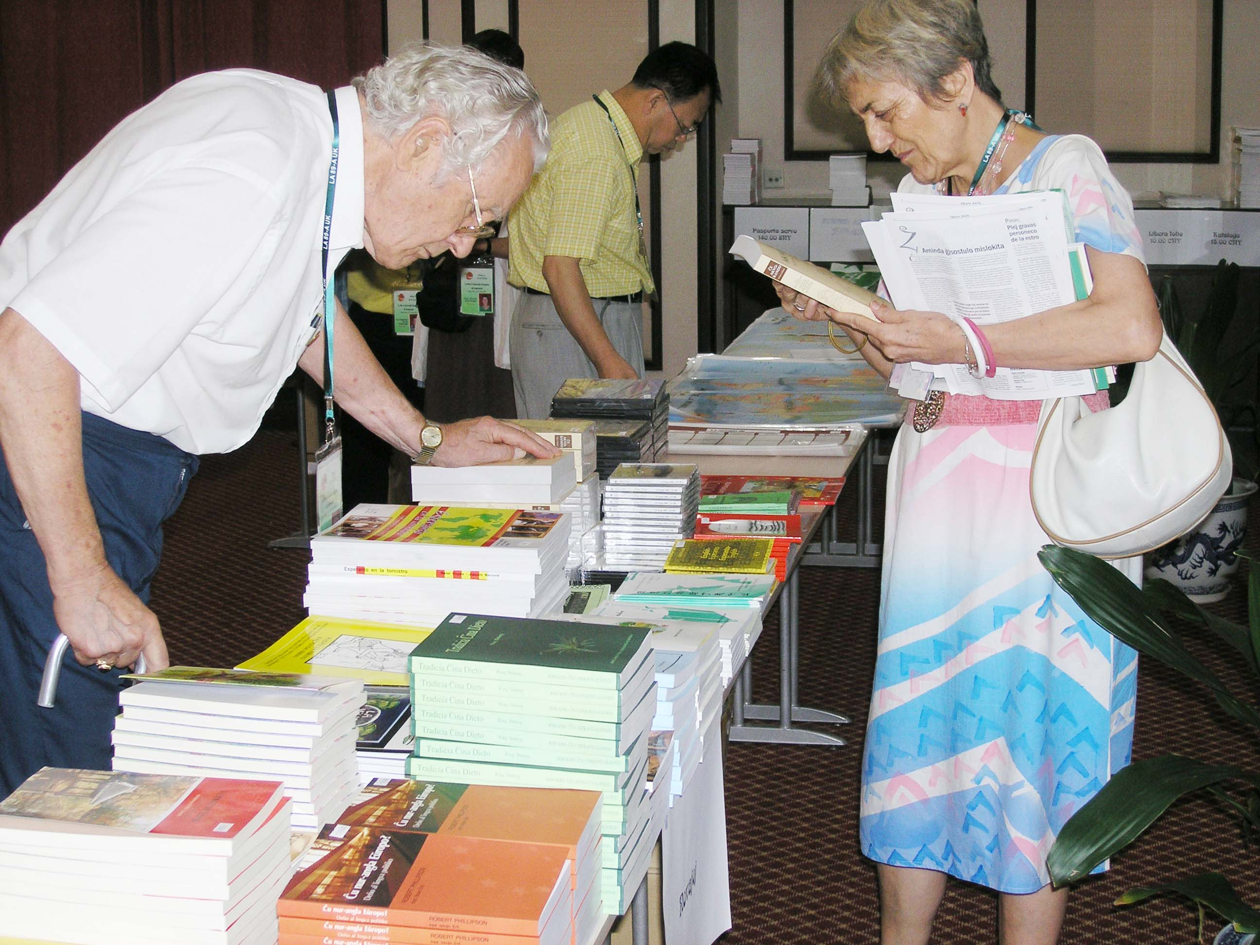
Ĉina Eksprese Libroservo
Fotoj: Zhao Xi, KN 1058
Fervojista kunveno.
Dimanĉe posttagmeze okazis la tradicia fervojista kontaktkunveno en la salono Chen Yi. Partoprenis 53 kongresanoj el 14 landoj. La kunvenon gvidis inĝ. Istvan Gulyás, vicprezidanto de Internacia Fervojista Esperanto-Federacio {IFEF}. Li raportis pri la pasinta IFEF-kongreso, okazinta en la urbo Sopron {Hungario}. Tiun ĉi kongreson komune aranĝis la hungaraj kaj aŭstraj fervojistaj esperantistoj. Poste li mallonge parolis pri la historio de IFEF, kaj pri la venontaj IFEF kongresoj. La ĉeestantoj vigle interesiĝis pri la 58-a IFEF-kongreso, okazonta en Ŝanhajo {Ĉinio} en 2006. La organizantoj promesis prilabori planon pri la vojaĝeblecoj precipe el Eŭropo al Ĉinio per trajnoj aŭ aviadiloj. S-ro Li Sen kaj Han Zuwu, estroj de la Ĉina Fervojista Esperanto-Asocio deziras pretigi tre allogajn programojn por la eŭropaj gekolegoj. Ili disdonis librojn, kies temoj estas la evoluo de la fervojo en Ĉinio. Krome ili transdonis artajn objektojn donace al la vicprezidanto de IFEF. La ĉeestantoj konstatis, ke la Universala Kongreso de Esperanto en Pekino donas impulson al la fervojista Esperanto-movado en Ĉinio.
Dum la kunveno Sylviane Lafargue, franca fervojistino, laŭtlegis la alvokon de la aviadila sindikata organizaĵo por enkonduki Esperanton en la aviadilan trafikon apud la angla.
Bone funkcias la kunlaboro kun la medicinistoj (UMEA), pri kiu d-ro Imre Ferenczy la prezidanto de UMEA donis detalan klarigon.
Fine sekvis informo pri la sekvontjara IFEF-kongreso okazonta en la urbo Brasov (Rumanio). István Gulyás KN 607
Kunsido de Rondo Kato
Rondo kato (Esperantista Kat-amikaro) kunigis 26 katemajn geesperantistojn, kiuj diskutis pri la temo "Kial ni ŝatas katojn?". Post 45-minuta vigla interparolo kaj pluraj anekdotoj ili konkludis: "Katoj allogas nin ĉar ili estas sendependemaj, dignaj, misteraj kaj senimpostaj." Tiu ĉi lasta eco, senimposteco, estis nur ŝerce aldonita, sed ĝi efektive respegulas fakton. Nome en multaj lokoj, kiel en ekzemple ĉinaj urboj, posedantoj devas pagi impostojn por teni hundon, sed ne por katoj.
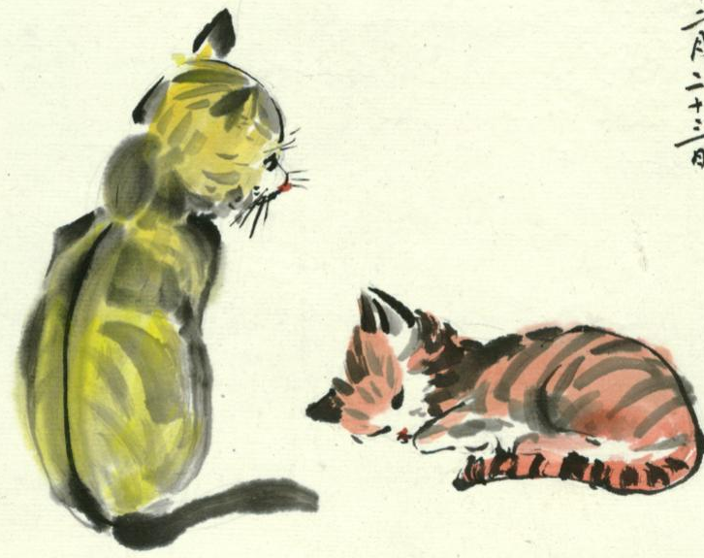
Fine la gvidinto de la kunsido, Francisco L. Veuthey (kn 120), invitis la ĉeestantojn promeneti tra la halo de sia etaĝo admirante la belajn murpentraĵojn, kiuj havas kiel ĉeftemon katon. Ĉu tio estis feliĉa hazardo aŭ planita ago de la kongresaj organizantoj? Miaŭajn dankojn, ĉiuokaze! Raportis F. L. Veuthey

Kio Okazos

FAKAJ ASOCIOJ SIN PREZENTOS
Ĵaŭdon la 29an de julio en la akceptejo (unu inter la giĉetoj uzitaj por preni kongresajn dokumentojn)
Fakaj asocioj prezentos sian agadon de la 10a ĝis la 18a horo laŭ jena deĵor-listo:
10:00-12:00 IFEF
12:00-14:00 IKUE/KELI
14:00-16:00 ATEO
16:00-18:00 AVE/TEVA
Uzu la eblecon kaj ekkonu la agadon de fakaj asocioj.
Marija Beloŝeviĉ, UEA-komisiito pri FA

Letero

Karaj Esperantaj amikoj, kiuj vizitas aŭ ne la RPL (Retejojn Pri Lingvoj - http://ssi.cmnw.net),

Mi ne scias, ĉu vi memoras, ke hodiaŭ, en la kristana gregoria kalendaro, estas la 26-a de julio 2004. Mi ne scias, ĉu vi memoras, ke precize antaŭ 117 jaroj, io tre revolucia okazis en la historio de la homaro: la 26-an de julio 1887, polo 0Lazaro Ludoviko Zamenhof sukcesis la unuan eldonon de sia libro, per kiu li prezentis projekton por internacia lingvo, kies nomo poste estos ESPERANTO (oni devas memori, ke Zamenhof ne uzis sian nomon en la libro, sed subskribis kiel D-RO ESPERANTO -- "tiu, kiu esperas"). En la 8-a Universala Kongreso, okazigita en Krakovo, Pollando, 1912, li diris: "Antaŭ 25 jaroj, mi timeme demandadis al mi, ĉu post 25 jaroj iu en la mondo ankoraŭ scius, ke iam ekzistis Esperanto kaj -- se Esperanto vivus -- ĉu oni ankoraŭ povus kompreni ion skribitan en Esperanto en ĝia 1-a jaro, kaj ĉu angla esperantisto povus kompreni hispanan esperantiston. Pri ĉi tio la historio jam donis plenan kaj trankviligan respondon". Jes, karaj amikoj, hodiaŭ Zamenhof havus multajn kialojn por trankviliĝi: eĉ post la apero de interreto, io kreata de anglalingvanoj, Esperanto travivis!
Pro tio, ke mi povas komunikiĝi kun vi, gehomoj de la tuta mondo, per neŭtrala kaj facila lingvo, mi devas festigi ĉi tiun daton! Hodiaŭ la justa amaskomunikado estas realaĵo, sed la potenculoj ne gravigas tion: li preferas gajni pli da mono por si ol vidi pli bonhomecan mondon, senmizeran, senmalriĉecan, senmilitan... sen la problemoj de la lingvaj baroj! Ili ne toleras vidi la avantaĝojn de la uzo de neŭtrala lingvo por plej bona mondo, ĉar al ili ne gravas, ĉu la cetera mondo estas bona aŭ malbona. Sed al NI, geesperantistoj, tio gravegas; tial, ni restas uzantaj la neŭtralan lingvon por amikumi, interŝanĝi ideojn, koni novajn kulturojn, gehomojn kaj religiojn ktp.
Zamenhof donis grandan donacon al la homaro; ion, kio estas nenies, sed ĈIES samtempe. VI, kiu parolas Esperanton, estas unu el la bon-sortuloj, kiuj akceptis ĉi tiun donacon! Movita de la "interna ideo", vi havas ilon por ŝanĝi la nuntempan mondan scenejon, ĉu en diplomatio, ĉu en la ekonomio, ĉu en la turismo, ĉu en la politiko, ĉu en la internaciaj decidoj, kaj aliaj fakoj, kie Esperanto povas esti tute utila. Paroli Esperanton estas kompreni la mondon, kaj kompreni la mondon estas fundamenta kondiĉo, por ke oni povu ŝanĝi ĝin. Kredu, ke vi povas fari tion, neniam laciĝu:
KREDU! Nia mondo jam estis bonŝanĝita multfoje, kaj alia ega ŝanĝo ne devas esti malfacila! LUKTU per pacaj armiloj, ĉar la mondo ne toleras plu la fajrajn armilojn! PRUVU, ke vi estas eta, sed estas parto de la mondo! ESPERU ĉiam, ĉar via klopodo ne estos vana.
Ĉar preskaŭ antaŭ 100 jaroj, iu simpla polo diris: "La diverseco de lingvoj estas la sola, aŭ almenaŭ la ĉefa kaŭzo, kiu disigas la homan familion kaj dividas ĝin je malamikaj partoj".
Rim. Ĉi tiu estas omaĝo de Erick Fiszuk (Erik Fiŝuk) el Brazilo kaj RPL al ĉiuj esperantistoj de la mondo, pro la 117-a datreveno de la apero de la 1-a Esperanta libro kaj, konsekvence, la ESPERANTO-TAGO. Gratulon al ĉiuj!

Aŭtora Duonhoro (6) 11:30-12:00, 29 julio

Verkoj de Elpin
Elpin (Koreo) estas pli fame konata en Ĉinio kiel verkisto. Pli ol 40 verkoj de li, tradukaĵo de ĉinaj originaloj, estas unua-foje kolektitaj de CHOE Daesuk, kiu prezentos la libron.

Rubriko Esperanto
Kolekto de 45 artikoloj
La Donga Ilbo, korea tagĵurnalo, publikigis, antaŭ 80 jaroj, Esperanto-artikolojn en sia Rubriko Esperanto. La tuta kolekto de 45 artikoloj aperintaj en la semajna rubriko estas libroforme eldonita de Korea Esperanto-Asocio. LEE Chong Yeong prezentos.

Ĉu vi havas sugestojn pri la eksteraj rilatoj? Venu al Subkomitato 2 (Eksteraj Rilatoj), 13:30-14:45, 29a julio en Chun-chan Yeh.
Eksteraj rilatoj estas grava parto de la agado de UEA, sed la planita kunsido de la Subkomitato 2 ne sukcesis. Estas multaj problemoj diskutotaj.
Pro tio la kunsido de la Subkomitato 2 (Eksteraj Rilatoj ) estas ree planata je 13:30-14:45, la 29an de julio en la salono Chun-chan Yeh (halo 12, la 3-a etaĝo).
Ĉiuj kiujn interesas eksteraj rilatoj, estas bonvenaj. La rezulto de la kunsido estas prezentota ĉe la Komitata Kunsido en vendredo.
Ĉu Vi Scias?
Nia kongresejo estas Intrernacia Konferenca Centro. Kiam la LKK parolis kun la estroj de la centro, oni fiere diris al ni, ke interpretistoj en la centro parolas 16 lingvojn. LKK-anoj respondis: “Nia internacia kunveno ne bezonas interpretiston.” (interpreti – parole ali-lingvigi)

